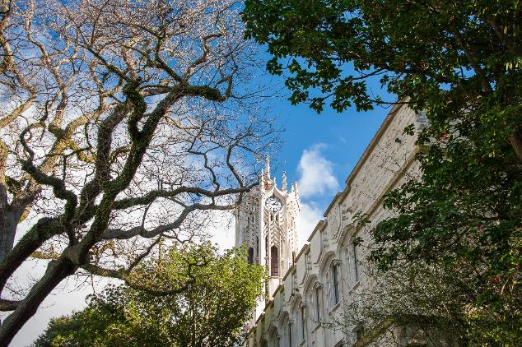

新西兰奥克兰大学
2024年寒假
“通用英语”线下项目

奥克兰大学
The University of Auckland

奥克兰大学（The University of Auckland），简称奥大，建校于1883年，坐落于新西兰第一大城市奥克兰市，拥有7个校区，是新西兰最大的从事教学研究且拥有最多专业的综合性大学，是一所综合研究型大学，属于环太平洋大学联盟、Universitas 21、世界大学联盟，亚太国际教育协会、英联邦大学协会的成员。
- 2024 QS世界大学排名中，奥克兰大学位列全球第68名、新西兰第1名
- 商学院获得AACSB，EQUIS和AMBA三大认证
- 著名院系有计算机、土木工程、建筑与规划、医学、药学、教育、传媒等

项目概况
Program Overview

本项目是由新西兰排名第一的奥克兰大学英语语言学院所提供的一个通用英语课程。为期3周的线下课程学习，将帮助学生提高在社交和工作场合使用英语交流的能力，课程侧重于交流技能的发展，兼顾口语、听力、阅读和写作任务。
课程期间，将由奥克兰大学进行统一学术管理与学术考核，项目结束后可获得奥克兰大学颁发的官方结业证书及成绩评定单。此外，课程通过一系列生动有趣的小组讨论等互动形式，有效提升学生学习英语的兴趣以及实际运用能力，尤其对口语能力的提升非常显著。

城市简介：奥克兰
City Profile

项目所在地为新西兰奥克兰，新西兰是一个现代化英语国家，拥有丰富的文化，以其美丽的自然景观和土著毛利人的文化而闻名于世，是世界上最不拥挤的国家之一。新西兰人以热情、好客和对游客友好而闻名。奥克兰人口约150万，是新西兰的经济、文化、航运和旅游中心，也是新西兰最大的港口城市，同时也是全世界最发达的城市之一。由于其发达的经济，怡人的环境，高水准的生活和迷人的风景。所以奥克兰连续多年被评为世界上最宜居的城市之一，奥克兰拥有各种一流的咖啡馆、餐厅和酒吧、一流的剧院、画廊和博物馆、多样化的购物场所，是全世界最美丽的城市之一。

项目特色
Program Highlights

- 【名校课程】QS世界排名第68位，全新西兰第1，其教学质量与学术声誉享誉全球。
- 【多元氛围】本项目同时面对中国、日本、韩国招生，学生可感受多元化的学习氛围。
- 【课程分级】通过英语测试，写作测试，口语测试对学生进行分班，课程共分为5个等级，从而保证同等水平学生在一个班级里面，最大化保证学习效果。
- 【超多课时】密集型授课，养成全英文交流习惯。
- 【小班授课】小班授课，充分保证课堂的有效沟通及互动。

项目详情
Program Details

【项目时间】2024年1月22日-2月9日（3周）
【课程详情】
- 【英语课程】
通用英语课程旨在提高学生的英文交际能力以及在英文工作环境中语言的适应能力。该课程侧重于培养学生沟通技巧，锻炼口语、听力、阅读和写作等日常任务。学生将在课堂上通过独立或小组活动获得练习机会，并在轻松的氛围中学习。课程分为五个级别：初级、中初级、中级、中高级以及高级，通过英语分班测试决定学生的课程级别。整个课程包含非常多的学习互动：论坛、分组讨论、共享文档协作，课外研究等。
- 【选修课程】
为了更好的满足学生的学习目标，学生可以选择选修课来关注提升英语技能。选修课方向为Communication Skills，沟通技能选修课侧重于培养实用的听、说、写技能，涵盖“社交与旅行”和“工作与学习”主题。选修课程还包括雅思英语和商务英语两个方向，最终需要确定学生英语能力及报名人数来决定这两个方向是否开班。

【参考课程安排】
根据你的英语水平，你将会被安排在上午的课程或下午的课程。参考课程安排如下：
Morning Session 8:15 am -12:30 pm
Monday | Tuesday | Wednesday | Thursday | Friday
Class  8:15-10:15 am | Class  8:15-10:15 am | Class  8:15-10:15 am | Class  8:15-10:15 am | Class  8:15-10:15 am
Break
Elective  10:30am-12:30pm | Elective  10:30am-12:30pm | Elective  10:30am-12:30pm | Elective  10:30am-12:30pm | Elective  10:30am-12:30pm
Afternoon Session 1 -5:15 pm
Monday | Tuesday | Wednesday | Thursday | Friday
Class  1:00-3:00 pm | Class  1:00-3:00 pm | Class  1:00-3:00 pm | Class  1:00-3:00 pm | Class  1:00-3:00 pm
Break
Elective  3:15-5:15pm | Elective  3:15-5:15pm | Elective  3:15-5:15pm | Elective  3:15-5:15pm | Elective  3:15-5:15pm

【住宿安排】学校宿舍
【签证类型】旅游签证
【项目费用】27,600元，费用涵盖：项目申请费、学费、住宿费、餐费（一日三餐）、校内保险费、校内资源使用费、项目管理费（项目管理费包括：项目咨询、项目申请、住宿安排、签证指导、行前指导、接送机服务等内容）。费用不含：往返国际机票、签证费、境外保险费、个人生活费。

项目收获
Program Achievement

【项目收获】项目结束后将获得奥克兰大学颁发的官方结业证书和成绩评定单。
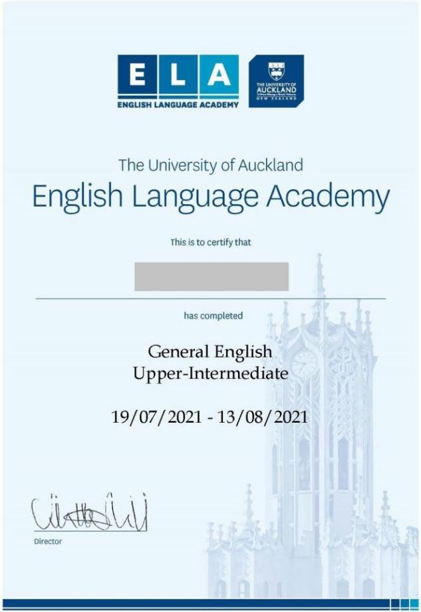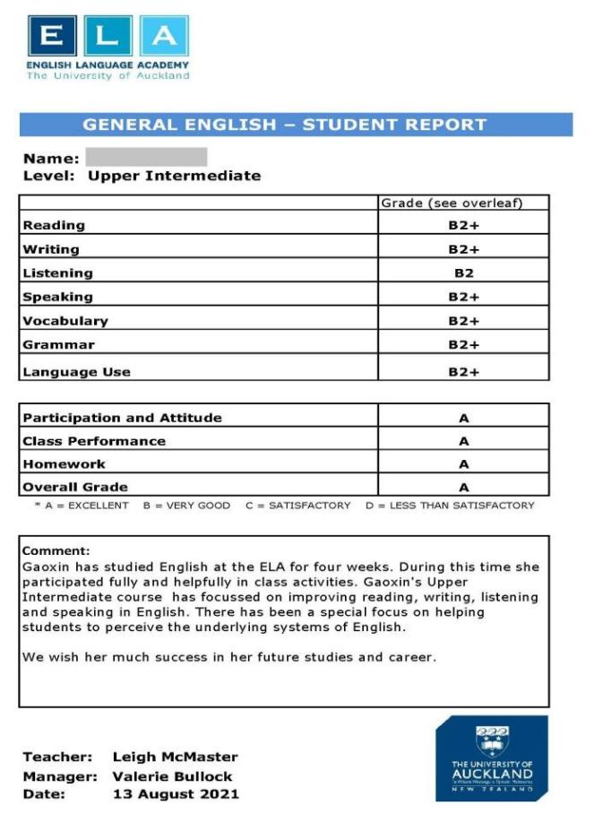

录取要求
Admission Requirements

- 全日制在校本科生或研究生，年满18周岁
- 道德品质好，身心健康，能顺利完成学习任务
- 适用于所有专业学生
- 无英语成绩要求，开课前奥克兰大学将组织英语测试并根据测试成绩分班

报名截止时间
Application Deadline

2023年11月1日

项目流程
Program Process

- 学生本人提出申请，在学校国际合作交流处报名
- 学生提交正式申请材料并缴纳项目费用，获得录取资格
- 准备签证申请
- 召开行前说明会
- 准备出发
- 赴海外学习

项目咨询
Program Consultation

成老师：13240031203（微信同步）
或扫描下方二维码进行项目咨询
更多项目信息，欢迎关注锐尔教育公众号
